Propuesta
de Aplicación


Temporis:

Una herramienta accesible para el control y la optimización de nuestro tiempo

Proyecto del CFGS en DAM: Una Aplicación para Android
Alumno: Kevin Zamora Amela

Temporis: Aplicación de Gestión del Tiempo Personalizada

Descripción conceptual de la aplicación:
- Esta propuesta presenta una aplicación móvil para la gestión del tiempo operativo (llamada Temporis) y por ende, también de nuestra productividad, pero diseñada de forma más accesible, permitiendo así su adaptabilidad ante usuarios con diversidad funcional, ajustando su interfaz. Esta futura adaptabilidad nos permitirá seguir desarrolando el “proyecto inicial”, desarrollado durante la segunda evaluación del pasado curso, para así enfocarlo hacia la consecución del proyecto final, requerido para poder finalizar el presente Ciclo Formativo en Desarrollo de Aplicaciones Multiplataforma (o CFGS DAM).
- La funcionalidad básica de nuestra aplicación consiste en la implementación de un sistema de contadores personalizados, contando con cierta integración con el seguimiento de tiempo. Este sistema permite (de forma preliminar) y permitirá, a los/as usuarios/as (representando al público general) optimizar su productividad, mediante la creación de objetivos personalizados y del consiguiente seguimiento de actividades específicas asociadas (u objetivos definidos), aunque añadiendo también algunas “funcionalidades complementarias”, las cuales se implementarán en la medida que nos resulte finalmente posible. PD: Dichas funciones complementarias serán presentadas y desarrolladas próximamente.
Para el proceso de diseño de nuestra aplicación, se ha tomado como referencia la aplicación de gestión de tiempo llamada Toggl Track y, nuestro objetivo de partida (o Mínimo Producto Viable (MVP)) consistirá en desarrollar una aplicación similar a la citada, aunque priorizando algunas funcionalidades (principalmente a nivel de accesibilidad) y a su vez, puede que también descartando otras funciones, que consideremos menos útiles o relevantes, paralizándolas aunque sea de forma temporal. Las citadas “herramientas complementarias”, las cuales estarán enfocadas principalmente a mejorar la Accesibilidad de nuestra aplicación, nos permitirán mejorar el acceso y también la facilidad/comodidad de uso (o Usabilidad) de nuestros/as potenciales usuarios/as, logrando en consecuencia ampliar/extender su ámbito de aplicación.
- En consecuencia, el objetivo principal consiste en desarrollar una aplicación móvil que permita (a los/as usuarios/as) gestionar su tiempo eficientemente, mediante un sistema flexible de contadores personalizados, pero integrando a su vez características de Accesibilidad y Seguimiento de Actividades (a modo de métricas o estadísticas). La aplicación debe ser intuitiva y adaptable a las diferentes necesidades individuales, considerando (a modo de MPV), para afrontar la siguiente etapa del desarrollo, algunas de las necesidades más extendidas y más usuales.
- Para su desarrollo y posterior despliegue, hemos implementado los servicios de Google “Firebase Auth” y de “Firebase Firestore”, al menos de una forma preliminar. Durante el pasado curso, nos quedaron pendientes y por solucionar algunos/as errores/disfunciones relacionados/as con dichas herramientas, los cuales se intentarán mejorar/solventar durante la/s primera/s etapas del actual proceso de desarrollo.
- En cuanto al lenguaje de programación, se ha utilizado: Kotlin (combinado con algunas partes en Java), para implementar el “lado del servidor (Backend)” y también XML, para construir la/s vistas/interfaz (Frontend), que representa el “lado del usuario”.

Boceto o diagrama de la estructura de la aplicación:
- Esquema de navegación (en versión preliminar):
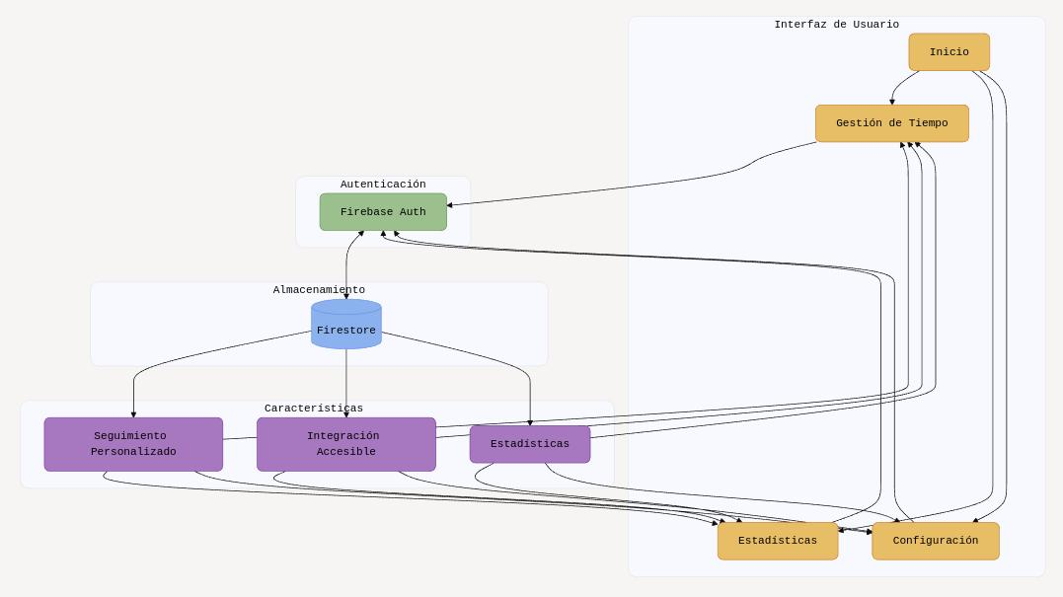
En este esquema, se muestra la funcionalidad, que nos gustaría poder implementar durante el proceso de desarrollo de nuestra aplicación. Por el momento, aún desconocemos si nos resultará finalmente posible poder desarrollarla/implementarla en su totalidad, durante el desarrollo del presente proyecto.
- 1ª fase: Mejorar, corregir y/o completar la gestión del acceso/registro de los usuarios y la funcionalidad relacionada con la gestión del tiempo, las cuales ya se encuentran parcialmente implementadas y vinculadas, a su vez, con cada tarea u objetivo, que va inicializando el/la usuario/a en cuestión.
- 2ª fase: Reestructuración de la interfaz gráfica, para posibilitar el posterior desarrollo de cada una de las funcionalidades o secciones a añadir. Se modificará el menú inferior (de navegación) de nuestra aplicación, para poder albergar los botones/enlaces y así posibilitar el acceso a las vistas: del Seguimiento Personalizado (o Estadísticas de Uso) y de la Configuración de la Aplicación (principalmente relacionada con su Interfaz Gráfica y con la Accesibilidad y la Usabilidad de esta). En esta etapa, también tenemos pensado reubicar algunos enlaces de acceso, como el de a la sección del “Perfil del Usuario” (donde ya se pueden visualizar ciertos datos sobre este y, en un futuro, también se podrán modificarlos o eliminar el usuario por completo). A su vez, también se prevee la creación de una nueva “vista inicial”, en la que se pueda mostrar información relevante e informativa (acerca de la aplicación), pero sin requerir tener una sesión iniciada para su visualización. Y en la vista de “Configuración”, aparecerá un listado, donde poder albergar los diferentes enlaces de acceso, para así poder acceder a los paneles de administración de la Accesibilidad y del Perfil de Usuario, entre otros apartados, que también se puedan considerar próximamente.
El esquema del nuevo menú de navegación inferior, podría ser el siguiente:
Inicio | Temporizadores | Estadísticas | Configuración
El esquema preliminar del “listado vertical” de enlaces de la vista “Configuración”, podría ser:
Perfil de Usuario | Accesibilidad | Ajustes Generales | Info de la Aplicación
- 3ª fase: Desarrollo y Habilitación de las vistas y funcionalidades relacionadas con: el Seguimiento Personalizado, la Configuración de la Accesibilidad y la Información acerca de la propia Aplicación.
Presumiblemente, también será pertinente y recomendable añadir alguna vista más, para poder gestionar las notificaciones o los permisos, entre otras variables, aunque ya se evaluará su viabilidad más adelante.

- Esquema relacional entre entidades (en versión preliminar)
- Un USUARIO puede crear múltiples REGISTROS_TIEMPO y CONTADORES.
- Los REGISTROS_TIEMPO pueden estar asociados con CONTADORES para el seguimiento y se guardarán “en la cuenta de cada usuario/a”, quedando enlazados con este/a.
- El campo modoAccesible permite personalizar la interfaz según necesidades individuales. Esta sería una funcionalidad a añadir posteriormente.
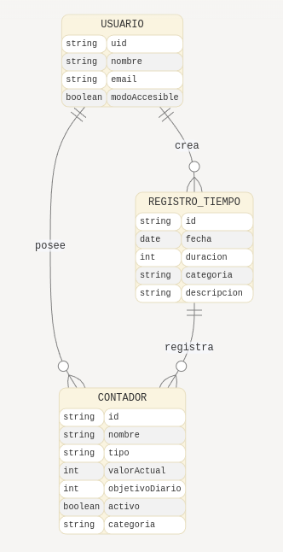

Priorización de Funcionalidades MVP (o Mínimo Producto Viable)
A continuación y para maximizar el impacto del proyecto propuesto, presento una nueva organización de las funcionalidades a desarrollar durante esta asignatura y posteriormente, también para el desarrollo del proyecto de final de grado. Las he organizado y distribuido en tres niveles de prioridad tomando como base el tiempo disponible, del que dispongo al compaginar el trabajo, el resto de tareas del curso y el desarrollo de la presente propuesta de aplicación. La planificación de funcionalidades propuesta es la siguiente:

Nivel 1: Funcionalidades Esenciales (MVP Básico)
- Autenticación básica con Firebase Auth
- Sistema de contadores personalizados básico
- Registro de tiempo para actividades
- Interfaz básica de usuario

Nivel 2: Funcionalidades Importantes (Se añadirán al MVP según vayamos de tiempo y en orden decreciente)
- Categorización de actividades
- Seguimiento de progreso hacia objetivos
- Persistencia de datos con Firestore
- Estadísticas básicas de uso

Nivel 3: Funcionalidades Adicionales
- Características de accesibilidad (Aunque intentaremos ir implementándolas de forma básica y sencilla desde un principio)
- Personalización de elementos visuales
- Navegación simplificada
- Estadísticas avanzadas
Para visualizar mejor la estructura y relaciones entre componentes, aquí está el diagrama de la planificación propuesta:
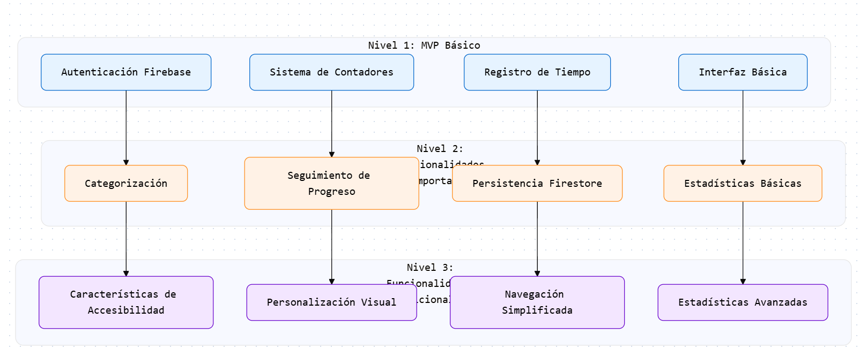
Leyenda:
- Los componentes en azul representan el MVP básico, esencial para el lanzamiento inicial.
- Los componentes en naranja son funcionalidades importantes que se implementarán posteriormente.
- Los componentes en morado son funcionalidades adicionales que enriquecerán la aplicación.
- Las flechas indican las dependencias entre componentes, mostrando el orden óptimo de implementación.

